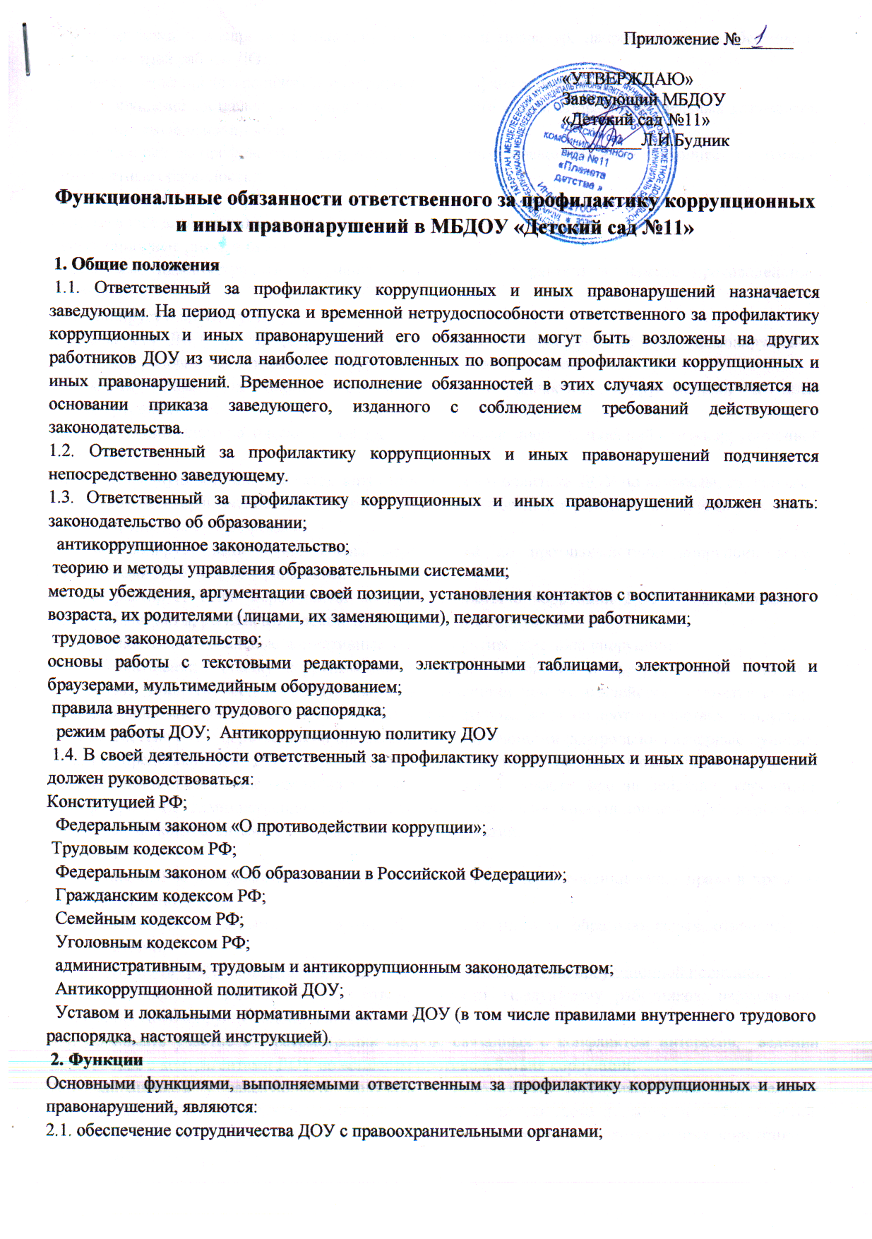
2.2. разработка и внедрение в практику стандартов и процедур, направленных на обеспечение добросовестной работы ДОУ;
2.3. обеспечение предотвращения и урегулирования конфликта интересов;
2.4. недопущение составления неофициальной отчетности и использования поддельных документов. 3. Должностные обязанности
Ответственный за профилактику коррупционных и иных правонарушений выполняет следующие должностные обязанности:
3.1. анализирует:
действующее антикоррупционное законодательство;
коррупционные риски в школе;
издаваемые администрацией документы нормативного характера в аспекте противодействия коррупции.
3.2. планирует и организует:
деятельность ДОУ по профилактике коррупционных правонарушений или правонарушений, создающих условия для совершения коррупционных правонарушений;
разработку локальных нормативных актов по профилактике коррупционных и иных правонарушений;
осуществление систематического контроля за соблюдением требований антикоррупционной политики;
консультативную помощь субъектам антикоррупционной политики ДОУ по вопросам, связанным с применением на практике общих принципов служебного поведения работников и других участников учебно-воспитательного процесса.
3.3. контролирует выполнение Плана мероприятий по противодействию коррупции всеми работниками ДОУ и ее контрагентами;
3.4. корректирует План мероприятий по противодействию коррупции ДОУ и иные локальные нормативные акты, регламентирующие противодействие коррупции;
3.5. разрабатывает локальные нормативные акты по противодействию коррупции;
3.6. обеспечивает: оценку коррупционных рисков; выявление и урегулирование конфликта интересов; принятие мер по предупреждению коррупции при взаимодействии с контрагентами; своевременное внесение изменений в локальные нормативные акты по противодействию коррупции; взаимодействие с государственными органами, осуществляющими контрольно- надзорные функции; участие представителей ДОУ в коллективных инициативах по противодействию коррупции; своевременное повышение квалификации работников в области противодействию коррупции; информирование администрации ДОУ о случаях совершения коррупционных правонарушений работниками, контрагентами организации или иными лицами.
4. Права
Ответственный за профилактику коррупционных и иных правонарушений имеет право в пределах своей компетенции:
4.1. знакомиться с любыми договорами ДОУ с участниками образовательных отношений и контрагентами;
4.2. предъявлять требования работникам ДОУ по соблюдению Антикоррупционной политики;
4.3. представлять к дисциплинарной ответственности заведующему работников, нарушающих требования Антикоррупционной политики;
4.4. принимать участие в: рассмотрении споров, связанных с конфликтом интересов; ведении переговоров с контрагентами ДОУ по вопросам противодействия коррупции;
4.5. запрашивать у заведующего, получать и использовать информационные материалы и нормативно-правовые документы, необходимые для исполнения своих должностных обязанностей; 4.6. повышать свою квалификацию по вопросам профилактики и предотвращения коррупции и связанным с ними проблемами.
5. Ответственность
5.1. За неисполнение или ненадлежащее исполнение без уважительных причин устава и правил внутреннего трудового распорядка ДОУ, законных распоряжений заведующего и иных локальных нормативных актов, должностных обязанностей, установленных настоящей инструкцией, в том числе за неиспользование прав, предоставленных настоящей инструкцией, повлекшее коррупционные правонарушения или правонарушения, создающие условия для совершения коррупционных правонарушений, ответственный за профилактику коррупционных и иных правонарушений несет дисциплинарную, административную, гражданско-правовую ответственность в соответствии с законодательством РФ.
5.2. За нарушение правил пожарной безопасности, охраны труда, санитарно- гигиенических правил организации учебно-воспитательного процесса ответственный за профилактику коррупционных и иных правонарушений привлекается к административной ответственности в порядке и в случаях, предусмотренных административным законодательством.
5.3. За виновное причинение ДОУ или участникам образовательного процесса ущерба (в том числе морального) в связи с исполнением (неисполнением) своих должностных обязанностей, а также неиспользование прав, предоставленных настоящей инструкцией, ответственный за профилактику коррупционных и иных правонарушений несет материальную ответственность в порядке и в пределах, установленных трудовым и (или) гражданским законодательством.
6. Взаимоотношения.
Связи по должности Ответственный за профилактику коррупционных и иных правонарушений:
6.1. самостоятельно планирует свою работу на каждый учебный год и каждый учебный период. План работы утверждается заведующим не позднее пяти дней с начала планируемого периода;
6.2. представляет заведующему письменный отчет о своей деятельности объемом не более пяти машинописных страниц в течение 10 дней по окончании каждого учебного периода;
6.3. информирует заведующего обо всех случаях коррупционных правонарушений или правонарушений, создающих условия для совершения коррупционных правонарушений;
6.4. получает от заведующего информацию нормативно-правового и организационно- методического характера, знакомится под расписку с соответствующими документами;
6.5. систематически обменивается информацией по вопросам, входящим в его компетенцию, с работниками ДОУ;
6.6. передает заведующему информацию, полученную на совещаниях и семинарах различного уровня, непосредственно после ее получения

